**INSTANT SERVICE**

GESTIÓN DE RESTAURANTE INTELIGENTE

**Javier García Jiménez**

**David Moreno López**

**Isabel Martínez Gómez**

**ÍNDICE**

* + **INSTANT SERVICE …………………………………………………………………………………………….. 1**
  + **ANTECEDENTES DEL PROYECTO ……………………………………………………………………….. 3**
  + **UTILIDAD DEL PROYECTO …………………………………………………………………………………. 4**
  + **MISIÓN DEL PROYECTO ……………………………………………………………………………………. 4**
  + **OBJETIVOS DEL PROYECTO ………………………………………………………………………………. 4**
    - **Descripción general del sistema de información ..…………………………………. 4**
    - **Software o sistema informático …………………………………………………………… 4**
  + **ESTUDIOS DE ALTERNATIVAS …………………………………………………………………………… 5**
    - **Elección y justificación de posibles soluciones ……………………………………... 5**
  + **VIABILIDAD …………………………………………………………………………………………………..… 6**
    - **Viabilidad técnica de cada alternativa …………………………………………………. 6**
    - **Viabilidad económica y financiera de cada alternativa …………………………. 7**
  + **DESCRIPCIÓN DE LOS PROCESOS DEL PROYECTO ……………………………………………. 11**
    - **Descripción del objeto y procesos ..…………………………………………………….. 11**
  + **ESTRUCTURAS HUMANAS Y TÉCNICAS ……………………………………………………….……. 12**
  + **ESTIMACIÓN DE FASES ……………………………………………………………………………………. 14**
  + **PAQUETES DE TRABAJO ……………………………………………………………………………...….. 15**
    - **Estructura y descripción de los paquetes de trabajo …………………...….….. 15**
  + **PROGRAMACIÓN DE LAS ACTIVIDADES DEL PROYECTO ……………………………………. 18**
    - **WBS DEL PROYECTO ………………………………………………………………………….… 18**
    - **ORGANIZATION BREAKDOWN STRUCTURE ……………………………………….…. 19**
    - **CARGAS DE TRABAJO ……………………………………………………………………….….. 19**
    - **DURACIÓN Y COSTE ESTIMADO DEL PROYECTO ……………………………….….. 19**
    - **HITOS Y ENTREGABLES DEL PROYECTO ………………………………………………… 19**
    - **TAREAS CRÍTICAS ………………………………………………………………..………………. 20**
    - **DIAGRAMA PERT / CPM ………………………………………………………………………. 20**
* **ESTUDIO ECONÓMICO DEL PROYECTO ……………………………………………………………….. 20**
  + - **Rentabilidad y financiación ………………………………………………………..……….. 20**
* **PRESUPUESTO Y PRECIO DE VENTA DEL PROYECTO ……………………………………………. 21**
* **SEGUIMIENTO Y CONTROL DEL PROYECTO …………………………………………………………. 22**
  + - **Curvas de control: CPTP, CPTR, CRTR ….……………………………………..………… 23**
    - **Variación del coste (VC), Variación del Programa (VP) ..……………..………… 24**
* **ESTIMACIÓN DE ESFUERZO Y COSTE DEL PROYECTO …………………………………………… 25**
  + - **Descripción del procedimiento ………………………………………………………..…… 25**
    - **Obtención de los puntos función sin ajustar .……………………….………………. 27**
    - **Ajuste de los niveles de trabajo y complejidad ……………………………………… 27**
    - **Obtención de los puntos función ajustados ……………………..…………………… 30**
    - **Estimación del número de líneas de código mediante backfiring ………..… 30**
    - **Cálculo del esfuerzo nominal ……………………………………………………..……….. 30**
    - **Cálculo del factor multiplicador del esfuerzo ………………………………………… 31**
    - **Cálculo del esfuerzo estimado y del tiempo de desarrollo ……………..…….. 32**
* **CONCLUSIONES FINALES ………………………………………………………..………………………….. 33**
* **BIBLIOGRAFÍA** **………………………………………………………………………………………………..….. 33**

**ANTECEDENTES**

Actualmente podemos encontrar diferentes variantes en el ámbito de atención al cliente dentro de un establecimiento de comida. Según nuestros estudios hemos visto que muchos restaurantes han optado por automatizar la gestión de atención al cliente.

En algunos locales de comida rápida, existen dispositivos en los que los clientes pueden elegir su pedido e incluso pagarlo directamente y después acceden a una zona de recogida donde son avisados de que su pedido está listo.

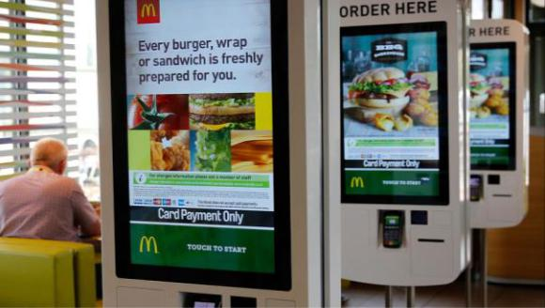

Otros locales de comida rápida, por ejemplo, optan por pequeños dispositivos que, a través de alertas de luz, sonido, y vibración, avisan al cliente de que su pedido está listo para ser recogido.



Y, por último, hemos visto restaurantes en los que los camareros toman nota a los clientes con una tableta digital en la que se transmite directamente el pedido a cocina y los cocineros pueden empezar a trabajar en la elaboración del menú.



**UTILIDAD**

En nuestro caso, nuestro proyecto está dirigido a restaurantes en los que la gestión y atención a clientes está basada en la atención tradicional; un camarero con una libreta se acerca a la mesa del cliente a tomarles nota y después, esa nota se pasa a cocina. En estos casos, el tiempo de servicio aumenta considerablemente en comparación con los servicios nombrados anteriormente. Para ello, estudiaremos la viabilidad de digitalizar el restaurante tradicional estudiando si la implantación del proyecto conllevaría un ahorro en tiempo, esfuerzo y costes, así como obtener mayores beneficios y llevar una mejor gestión del restaurante.

**MISIÓN DEL PROYECTO**

La misión de este proyecto es automatizar la toma de pedidos de los clientes en un restaurante, con el objetivo de agilizar esta tarea ahorrando así tiempo y esfuerzo de los trabajadores del restaurante. Adicionalmente, se recopilará información referente a los platos consumidos por los clientes durante varias semanas para elaborar estadísticas que ayuden a los empleados a saber qué alimentos tendrán que reponer con mayor frecuencia, qué platos deben de ser cambiados de la carta porque no tienen éxito, etc.

**OBJETIVOS**

Nuestro proyecto está centrado en la informatización de un restaurante que gestiona todo de forma tradicional. Con la implantación de Instant Service se desea obtener los siguientes resultados:

* Agilizar la toma de pedidos de los comensales en el restaurante mediante la implantación de tabletas electrónicas en las mesas del restaurante. A través de estas tabletas, los clientes podrán seleccionar los platos y bebidas que deseen tomar sin la necesidad de esperar a que un camarero les atienda.
* Mejorar tareas internas como la compra de alimentos o el cambio de ciertos platos en la carta.
* Pantallas digitales en la cocina en las que se mostrarán los pedidos de los clientes. Los cocineros podrán ver de manera ordenada, cuáles son los platos a preparar. Una vez preparada la comanda de un cliente, los cocineros podrán cerrar la comanda y el sistema avisará a los camareros de que el plato está listo para ser servido.
* Recopilación de datos de los pedidos de los clientes. Una vez recogidos suficientes datos, el sistema los analizará y podrá mostrar estadísticas e informes relevantes para el jefe del restaurante.
* Gestión de precios, pedidos y suministros. La recopilación de datos servirá para una gran variedad de aspectos en la gestión del restaurante. Por ejemplo, se podrá tanto ofrecer descuentos a clientes por fidelidad cómo saber cuáles son los platos más pedidos o cuáles serán los suministros que más se van a necesitar en el restaurante.
* Gestión de recepción de suministros y almacén. La aplicación permitirá gestionar los productos disponibles en el almacén, así como la recepción de suministros.

* Se desea obtener un sistema que sirva de ayuda para la gestión del restaurante y que genere ventajas competitivas con respecto a otros restaurantes.

Para la realización de este proyecto contaremos con una aplicación propia para el manejo del sistema programada sobre el lenguaje Java, que constará de una interfaz gráfica muy intuitiva lo que ayudará a que todos los trabajadores del restaurante se adapten a ella lo más pronto y fácil posible. Por otra parte, la base de datos estará implementada sobre MySQL.

**ESTUDIOS DE ALTERNATIVAS**

A continuación, mostraremos el estudio de todas las alternativas estudiadas para el desarrollo del proyecto del que finalmente nos quedamos con solamente una alternativa.

En la primera alternativa considerábamos la opción de incorporar dispositivos utilizados por los camareros y que lo usasen para atender a los clientes, de forma que una vez tomada nota del pedido del cliente, este pedido pasase directamente del dispositivo del camarero a la cocina.

Otra alternativa, fue la opción de que el cliente fuese a pedir su pedido al camarero a una barra y una vez tomada nota, el camarero le diese un dispositivo, el cual mediante una alerta de luz, sonido y vibración le avisaría al cliente de que su pedido está listo para ser recogido en una zona de recogida del restaurante.

La última de las alternativas estudiadas fue la opción de incorporar un dispositivo táctil en cada mesa de un restaurante para que los clientes puedan realizar su pedido directamente desde ahí y una vez finalizado, este fuese pasado a cocina automáticamente. Tras esto los camareros saben a qué mesa enviar cada pedido y, cuando este esté listo, lo sirven.

Por tanto, una vez descritas las soluciones que fueron tanteadas en un primer momento, comentaremos cuál ha sido la elegida.

Finalmente, elegimos la tercera y última alternativa expuesta, pero esto no fue una cuestión de arbitrariedad, ya que esta solución fue escogida por varios motivos:

* **Es más rentable que las otras.** Obviamente esta alternativa es más rentable, ya que elrestaurante que tenga la posibilidad de implementar esta solución podrá reducir los gastos en sueldos de personal. Esto es debido a que ya no hace falta tantos camareros para atender a las mesas, solo es necesario que los camareros sirvan los platos.
* **Genera más ventajas competitivas.** Las otras dos alternativas ya se encuentranimplementadas en otros restaurantes de la competencia, sin embargo, la tercera solución es algo mucho menos normalizado, por tanto, esto supondría un cierto avance con respecto a la competencia.
* **Es más atractiva para el cliente.** El hecho de poder realizar el pedido a nuestro gusto,sin necesidad de comunicárselo a un camarero y reduciendo prácticamente por

completo los errores que un camarero pueda cometer al anotar un pedido es algo que aumentaría considerablemente la aceptación por parte de un cliente, así como la fidelización del mismo. Además, como se ha mencionado anteriormente esta solución es algo muy poco común entre la competencia, por tanto, esto conseguiría atraer a un gran número de clientes nuevos deseosos de probar este sistema.

**VIABILIDAD**

Para realizar la viabilidad del proyecto, estudiaremos la solicitud del proyecto y estableceremos el alcance y el límite del sistema. Estudiaremos también la situación actual e identificaremos los sistemas y personas involucradas. Para ello, en este apartado estudiaremos la viabilidad técnica, económica y financiera de cada alternativa.

Realizando la viabilidad técnica conseguiremos saber el esfuerzo necesario para llevar a cabo el proyecto. Analizaremos la complejidad, recursos disponibles, empleados y esfuerzos necesarios para cada una de las alternativas anteriormente expuestas.

Por otra parte, la viabilidad económica nos permitirá saber si el proyecto es factible o no en términos económicos, es decir, si el proyecto va a generar beneficios o por lo contrario va a suponer una pérdida de esfuerzo y dinero. Para la viabilidad económica, por tanto, se analiza cada alternativa en base a la inversión inicial, gastos e ingresos estimados y decidiremos cuál es la alternativa más rentable de llevar a cabo.

**VIABILIDAD TÉCNICA**

Primero vamos a desarrollar la viabilidad técnica de la tercera alternativa ya que es la que hemos escogido finalmente. El esfuerzo y el grado de complejidad en el desarrollo de la aplicación es alto, ya que la aplicación es el componente más importante de todo el sistema. En cuanto a los recursos, necesitaremos adquirir una tablet por cada mesa del restaurante, dos pantallas digitales para la barra del restaurante y tres pantallas digitales para la cocina. No disponemos de ninguno de estos recursos por lo que todos deberán ser adquiridos.

En cuanto al personal, disponemos de tres programadores y necesitaremos contratar a un especialista en UX/UI que intervendrá en el proyecto a partir del tercer mes y a un técnico encargado de la instalación de todo el sistema en el restaurante que intervendrá en el proyecto el último mes.

En la primera alternativa se desarrollaría una aplicación igual que en la tercera alternativa (la cual hemos elegido) en el que el grado de dificultad sería el mismo. Los recursos utilizados son menores ya que en vez de tener una tablet por mesa habría una por camarero. Los empleados para instalar todo el sistema son los mismos que en la tercera alternativa y que hemos explicado anteriormente. La única diferencia en comparación con la tercera alternativa es que con la tercera alternativa la toma de los pedidos es más ágil que con la

primera, ya que los clientes no tienen que esperar a ser atendidos por el camarero. Esto sumado a que la tercera alternativa es más original que la primera nos hace descartar la primera alternativa en cuanto a la viabilidad técnica.

En cuanto a la segunda alternativa, el desarrollo de la aplicación conllevaría el mismo esfuerzo que las otras dos, aunque con distintas dificultades ya que en esta aplicación la dificultad estaría en cómo se comunica los dispositivos que usa el camarero con los que usa la cocina y a la vez con el pequeño dispositivo que se le ofrece al cliente.

El número de empleados necesarios para llevar a cabo este proyecto sería menor en esta alternativa ya que prescindimos del técnico encargado de instalar el sistema.

Por otra parte, se necesita un menor número de dispositivos debido a que, aunque utilicemos una gran cantidad de pequeños dispositivos que avisan al cliente, no hay monitores ni tablets. La razón por la que hemos descartado esta alternativa frente a la tercera es porque aparte de que comparte el mismo problema que la primera alternativa, que no agiliza la toma de pedidos, es una alternativa más enfocada a los restaurantes de comida rápida. Los restaurantes de comida rápida es un mercado que está mucho más explotado que los restaurantes tradicionales, y consideramos que nuestro proyecto puede ser más rentable si lo enfocamos a los restaurantes tradicionales.

**VIABILIDAD ECONÓMICA**

Las tres alternativas comparten los siguientes recursos referentes a la viabilidad económica:

* Disponemos de una inversión inicial de 300.000€ que podemos amortizar a lo largo de cuatro años.
* El alquiler de la oficina en la que nos instalaremos es de 700€/mes. El proyecto dura 6 meses por lo que el total de gastos del alquiler sería de 4.200€.
* Los gastos de agua y luz de la oficina son de 300€/mes. El proyecto dura seis meses por lo que el total sería de 1.800€.
* Contrataremos una línea telefónica para la oficina que nos cuesta 20€/mes. El proyecto dura seis meses por lo que el total sería de 120€.
* Equipo informático de la oficina compuesto por cuatro ordenadores de 1.000€ cada uno. Total: 4.000€.
* Técnico encargado de la instalación. Lo contratamos durante un mes con un sueldo fijo de 1.500€/mes.
* Especialista en interfaces gráficas. Lo contratamos durante 3 meses con un sueldo fijo de 1.500€/mes. Total: 4.500€.
* Programadores de la aplicación: Somos nosotros tres y cobramos un sueldo fijo de

1.500€/mes durante 6 meses. Total: 27.000€.

* El total de todos los gastos comunes a las tres alternativas es de: 43.120€.

**Cálculo del BET**

**Primera alternativa:**

* Como se necesita una tablet por camarero, estimamos que cada restaurante tiene de media seis camareros, y el precio de cada tablet es de 200€, el gasto total en tablets sería de 1.200€.
* Considerando que cada monitor cuesta 300€ y cada restaurante necesita de media

5 monitores el gasto total en monitores es de 1.500€.

* Total de la primera alternativa: 43.120€ + 2.700€ = 45.820€.

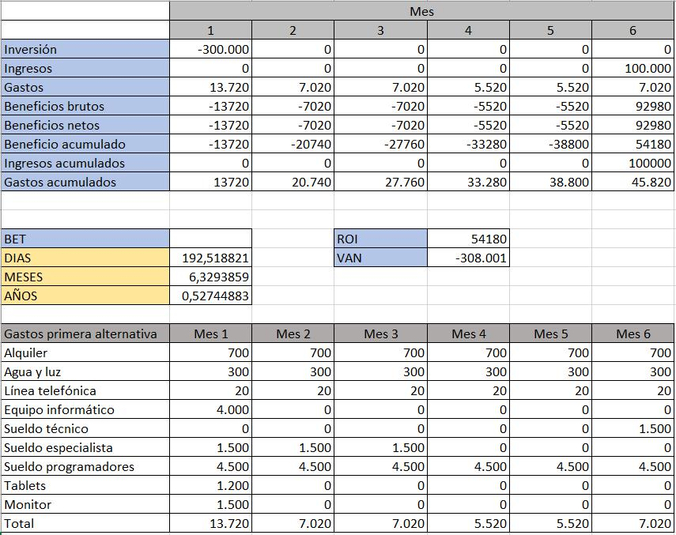

**Segunda alternativa:**

* Cada pequeño dispositivo electrónico que emite luz y vibración cuesta unos 30€. Estimamos que un restaurante necesita de media 30 dispositivos por lo que el total de gastos en dispositivos sería de 900€.
* Total de la segunda alternativa: 43.120€ + 900€ = 44.020€.

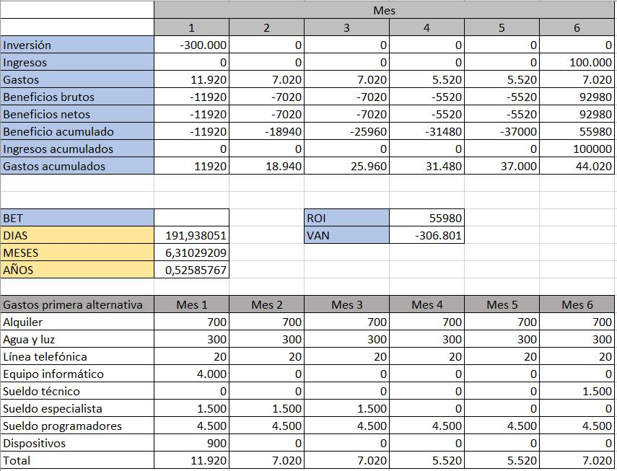

**Tercera alternativa:**

* Para esta alternativa necesitamos comprar una tablet por mesa del restaurante. Estimamos que cada restaurante tiene de media 30 mesas. El precio de cada tablet es de 200€ por tanto, el gasto total en tablets sería de 6.000€.
* Considerando que cada monitor cuesta 300€ y cada restaurante necesita de media 5 monitores el gasto total en monitores es de 1.500€.
* Total de la tercera alternativa: 43.120€ + 6.500€ + 1.500€ = 50.620€.

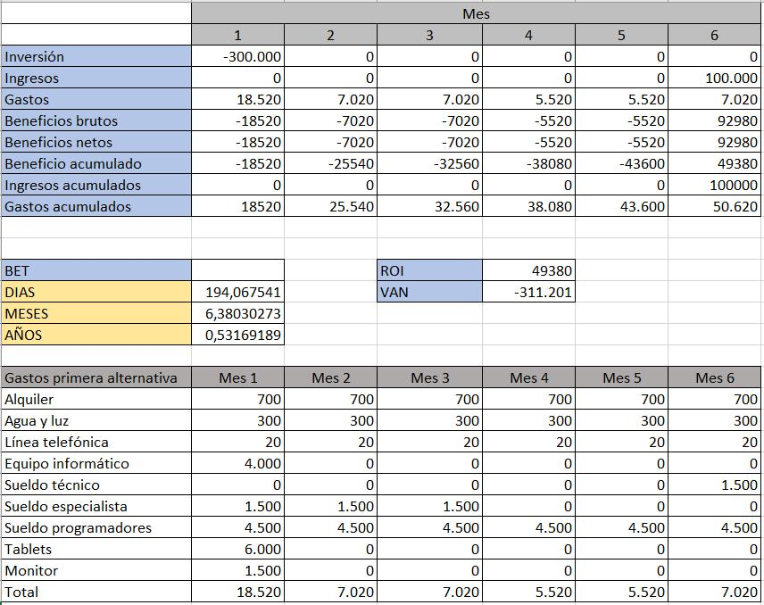

**DESCRIPCIÓN DE LOS PROCESOS DEL PROYECTO**

* **Negociación de la oferta**. Este proyecto consistirá en una reunión con el cliente en laque le expondremos nuestra idea de proyecto, así como, las ventajas y beneficios que éste generaría al restaurante a largo plazo. Dentro de este proceso estimaremos los costes/beneficios, fijaremos el precio de venta del producto, elaboraremos un contrato y finalmente se procederá a la firma del contrato.
* **Análisis y especificación de requisitos.** Durante este proceso, definiremos el valorestratégico del sistema, así como los objetivos y prioridades y por último, especificaremos los hitos y puntos de control en el desarrollo del sistema.
* **Diseño.** Una vez que tengamos el análisis y la especificación de requisitos, pasaremosa realizar varias tareas antes de empezar con la implementación. Es aquí donde se identificarán soluciones potenciales para que, una vez evaluadas cada una de ellas, viendo sus ventajas y desventajas, se pueda escoger la mejor solución para el proyecto.

Por otra parte, se procederá a la selección del hardware y software necesarios para llevar a cabo el proyecto.

Se realizarán diagramas UML, se diseñará la base de datos y por último habrá que aprobar lo realizado en la fase de diseño para poder empezar la implementación.

* **Implementación.** Durante este proceso, se comenzará a desarrollar las aplicacionespara las tablets y la interfaz para usuario. Se realizarán varios procesos:
  + **Desarrollo de la aplicación.** Se desarrollará una aplicación en java con unainterfaz gráfica muy intuitiva para que los trabajadores sean capaces de adaptarse lo más rápido posible a ella. Este proceso se iniciará paralelamente a la compra de tablets y monitores. Este proceso durará cuatro meses.
  + **Pruebas unitarias.** Durante el desarrollo de la aplicación se irán realizandopruebas unitarias a todas las funcionalidades de la aplicación para asegurar su correcto funcionamiento. La duración de este proceso está dentro de los cuatro meses del desarrollo de la aplicación y durarán varios días por cada funcionalidad del sistema.
  + **Desarrollo de la base de datos.** Se realizará una base de datos en MySQL deforma que almacene todos los datos diarios que ocurren en el restaurante como los nombres de los clientes, los menús que piden los clientes, los alimentos disponibles en el almacén, etc., esto nos servirá de forma que el restaurante tenga informes y estadísticas y pueda gestionar mejor el restaurante.
* **Puesta en marcha del sistema.**
  + **Compra de tablets.** Encargo de las tablets a una compañía de comercioelectrónico. Este proceso se iniciará paralelamente al desarrollo de la aplicación y la compra de monitores. Este proceso durará una semana.
  + **Compra de monitores.** Encargo de los monitores a una compañía de comercioelectrónico. Este proceso durará una semana.

* + **Implementación de la aplicación en las tablets.** Se realizará la implementaciónde la aplicación en todas las tablets contratadas por el restaurante. Este proceso durará un día.
  + **Instalación del sistema en el restaurante.** Se instalarán todos los dispositivoselectrónicos ya con el sistema instalado en el restaurante. Este proceso lo realizará un técnico y durará un día.
  + **Instrucción de los trabajadores del restaurante en el uso del sistema.** Seofrecerá a los trabajadores del restaurante un manual de usuario y mantenimiento para que sepan utilizar el sistema.
* **Recopilación de datos de los pedidos durante cierto tiempo.** El sistema irárecopilando distintos datos por cada pedido que hagan los clientes. Este proceso será programado por el responsable del restaurante y el tiempo de duración será decisión suya. Para la primera recogida de datos y elaboración de unas estadísticas confiables recomendamos programarlo una semana.
* **Elaboración de estadísticas por parte del sistema.** Una vez recopilados suficientesdatos, el sistema elaborará diversas estadísticas con esos datos. Estas estadísticas ayudarán a los trabajadores a una mejor gestión del restaurante. Este proceso será instantáneo.
* **Análisis de las estadísticas y datos y deducción de conclusiones.** En este proceso lostrabajadores del restaurante analizarán la información proporcionada por el sistema para extraer las conclusiones pertinentes respecto a la compra de suministros, cambios del menú del restaurante, etc.
* **Reuniones de seguimiento.** Se irán realizando reuniones de seguimiento parasupervisar el avance del proyecto, así como que se van cumpliendo las fechas propuestas. Las reuniones durarán 2 horas y se realizarán los viernes con una periodicidad de 2 semanas.

**ESTRUCTURAS HUMANAS Y TÉCNICAS**

**ESTRUCTURAS HUMANAS**

Para la correcta realización de este proyecto es imprescindible la creación de un equipo humano capaz de abordar el trabajo y el desarrollo del mismo para cumplir con todos los objetivos propuestos para conseguir la rentabilidad y la correcta funcionalidad de este proyecto. Por ello, necesitaremos un equipo formado por:

* Tres programadores y analistas de la aplicación.
* Un técnico encargado del montaje de los dispositivos en el restaurante.
* Un diseñador UX UI.

**ESTRUCTURAS TÉCNICAS**

Se ha optado por desarrollar un diagrama para mostrar gráficamente cómo sería la estructura técnica del programa.

Como se puede observar, el cliente hace su pedido con una tablet disponible en la mesa del restaurante y los datos introducidos se pasan a:

* La base de datos del sistema donde serán almacenados para su posterior uso realizando estadísticas, gráficos e informes que serán de real utilidad para el jefe o responsable del restaurante.
* Los monitores de la cocina donde se mostrará el pedido del cliente y comenzará a ser elaborado por los cocineros.
* Los monitores de la barra donde están los camareros y que verán las bebidas a servir y los pedidos que ya han sido terminados en cocina para pasar a recogerlos y servirlos al cliente.

Toda esta estructura técnica está conectada bajo una infraestructura con alta seguridad y ley de protección de datos.

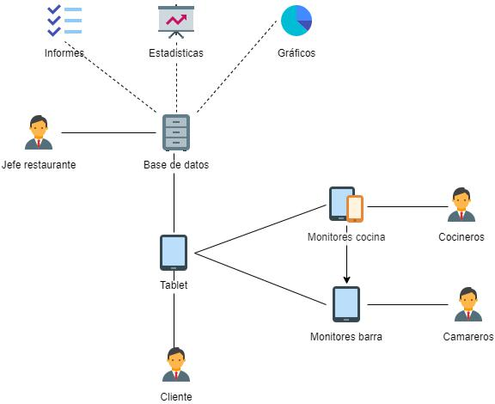

**ESTIMACIÓN DE FASES**

El desarrollo del proyecto se dividirá en diversas fases, las cuales están diseñadas con el objetivo de desarrollar el mismo de forma progresiva para ir abordando poco a poco los objetivos del mismo.

Estas fases se engloban en tres grandes fases:

* **Detección y decisión de realización.** En esta fase, el restaurante que nos contrataidentifica la necesidad de optimizar el tiempo que emplean los camareros en tomar el pedido de los clientes, y deciden contratarnos para satisfacer esta necesidad. Después acordamos con el restaurante todos los términos del contrato en cuanto calidad precio y plazos, y finalmente, llegamos a un acuerdo. Para esta fase hemos contratado a una persona que estudie el pliego de condiciones y los riesgos del contrato, la disponibilidad de recursos que tendremos que usar para satisfacer los requisitos del contrato, el esfuerzo financiero y la posibilidad de estandarizar los procedimientos ante la aparición de contratos similares. Una vez que ha preparado la oferta, descompone el trabajo en fases y tareas y asignamos las fases al responsable de ejecutarla.
* **Realización.** En esta fase se inicia el proyecto. Nombramos al director del proyectoque se encargará de llevar el control del progreso del proyecto. Elaboramos un documento llamado plan de proyecto. Este documento resume el proyecto y los productos o servicios que se entregan, en nuestro caso las tablets, los monitores y el software. Al arrancar el proyecto tendremos una reunión con los dueños del restaurante para ultimar los detalles del lanzamiento del proyecto. En esta reunión se establecen que los objetivos a alcanzar son la instalación de un sistema que cubra todos los requisitos establecidos en el pliego de condiciones, se establece un plazo de desarrollo e implantación del sistema de seis meses y un presupuesto de 300.000€. Todo ello será documentado adecuadamente. Se establece un protocolo de aceptación definitivo, que se limita a dejar constancia de que la lista de requisitos y objetivos ha sido finalizada satisfactoriamente. Después de esta reunión tendremos una reunión de coordinación esta vez sin el cliente. En esta reunión los miembros del proyecto nos alineamos con los objetivos, asignamos a cada persona a su función, revisamos puntos críticos del proyecto y prioridades, el punto crítico del proyecto es el desarrollo del programa que haga funcionar todo el sistema. También se discuten las normas, métodos y herramientas que nos ayudarán a sacar adelante el proyecto, como el desarrollo de la aplicación en lenguaje Java o el uso de la herramienta MS Project para la asignación de tareas. Por último, el director del proyecto planifica futuras reuniones cada semana para llevar un seguimiento del proyecto. La puesta en marcha del proyecto se hace por partes, aunque algunas de ellas se realizan simultáneamente. Durante las reuniones semanales de la puesta en marcha se analiza que se estén cumpliendo las especificaciones y tenemos en cuenta el futuro mantenimiento de la aplicación.

* **Explotación y cierre.** Al acabar la implantación del sistema en el restauranteenseñaremos a los trabajadores del restaurante a utilizarlo. Les dejamos un teléfono de contacto en el caso de que se produzca algún fallo en el sistema y enviaremos a un técnico los más pronto como nos sea posible. Para que la recopilación de estadísticas sea efectiva debe haber pasado mínimo una semana.

**PAQUETES DE TRABAJO**

Para la organización de paquetes de trabajo se busca el paralelismo entre las tareas que son independientes entre sí. Este apartado lo hemos realizado mediante la herramienta MS Project.

Nuestro proyecto contiene diferentes paquetes de trabajo, estando divididos los mismos en diferentes tareas:

1. **Negociación de la oferta.** Este paquete de trabajo se encarga de las primeras accionesa llevar a cabo antes de comenzar un proyecto. Entre estas acciones encontramos:
   1. **Reunión con el cliente**: se produce una reunión con el cliente para comentarobjetivos, requisitos y tener claras las necesidades de este.
   2. **Estimar costes/gastos**: esta tarea lleva un poco más de tiempo, y consistesimplemente en realizar una estimación de los costes que va a suponer el proyecto, así como los gastos del mismo.
   3. **Fijar precio de venta**: esta tarea conlleva diversos estudios y análisis paraconseguir la fijación de un precio de venta del proyecto adecuado para el mismo, que sea abordable para el cliente y que proporcione beneficios a nuestra empresa.
   4. **Elaborar contrato**: esta tarea consiste en elaborar, una vez realizados losanálisis y estudios anteriores, un contrato redactado y creado para el cliente, con el objetivo de que este lo firme para poder dar comienzo al proyecto.
   5. **Presentación y negociación del contrato**: esta tarea consiste en una reunióncon el cliente en la que se le entregará y presentará el contrato elaborado.
   6. **Firma del contrato**: en esta tarea ambas partes firman el contrato creado, ycomienza el desarrollo del proyecto.
2. **Análisis y especificación de requisitos.** En este paquete de tareas, nos centraremosen realizar un análisis profundizado del proyecto, para definir claramente los objetivos, requisitos, prioridades del proyecto, así como para definir los diferentes hitos y puntos de control que existirán a lo largo del desarrollo de este.
   1. **Definir valor estratégico**. En esta tarea se definirá el valor del proyecto entérminos estratégicos. Esto quiere decir que se valorarán las consecuencias que tendrá la implantación del mismo en la empresa cliente para posteriormente definir unos requisitos y objetivos adecuados, con el objetivo de conseguir el mayor valor estratégico posible.

* 1. **Definir objetivos y prioridades**: en esta tarea se definirán, una vez conocido elvalor estratégico que queremos conseguir con nuestro proyecto, unos objetivos y unas prioridades de acuerdo a dicho valor.
  2. **Especificación de requisitos**: esta tarea es una de las más importantes decualquier proyecto. En ella, nos encargaremos de realizar una definición, correcta, precisa y válida de los requisitos de nuestro proyecto. Esto tendrá en cuenta tanto la reunión que hubo con el cliente como los diferentes análisis realizados anteriormente. El objetivo es crear los mejores y más adecuados requisitos posibles, con el objetivo de realizar el proyecto de forma satisfactoria.
  3. **Definir hitos y puntos de control**: una vez conocidos los requisitos delproyecto, marcaremos diferentes puntos de control en el desarrollo del mismo, con el objetivo de tener un mayor control sobre el proyecto. Gracias a la creación de hitos y puntos de control, el seguimiento del desarrollo del proyecto será más sencillo.

1. **Diseño.** Este paquete de tareas es el que se refiere a todos los tipos de diseños yanálisis realizados antes de poner en marcha el desarrollo del software y hardware del proyecto. Con todas estas tareas nos referimos a todos aquellos procesos correspondientes con la ingeniería del software cuyo objetivo es realizar análisis, diagramas, esquemas y diseños previos al desarrollo de código, con el objetivo de facilitar dicho desarrollo y de cumplir estrictamente los requisitos acordados con el cliente.
   1. **Identificar soluciones potenciales:** con esta tarea se pretende identificar quéposibles soluciones podríamos aplicar al proyecto para cumplir los requisitos definidos.
   2. **Elegir la mejor solución:** una vez conocemos las diferentes soluciones,elegiremos la más adecuada y beneficiosa para el proyecto.
   3. **Selección hardware y software:** esta tarea también resulta crucial para elcorrecto desarrollo del proyecto. Una vez conocemos cómo se realizará el proyecto, es estrictamente necesario elegir correctamente qué software y que hardware son más adecuados para dicho desarrollo.
   4. **Realización de diagramas UML:** en esta fase nos adentramos ya en el terrenode la ingeniería del software. Mediante la realización de diferentes diagramas UML, conseguiremos un desarrollo más claro del proyecto, ya que simplemente con seguir los diagramas que serán creados en esta fase, el proyecto se desarrollará adecuadamente.
   5. **Diseño de la base de datos:** en esta fase seguimos con los diagramasmencionados anteriormente, pero esta vez más orientados al contenido y el funcionamiento de la base de datos necesaria en nuestro programa. Se realizarán diferentes diagramas (Entidad-Relación, Diagrama de Clases, etc.)

con el objetivo de clarificar el diseño de nuestra base de datos y de las relaciones entre los distintos elementos del proyecto.

* 1. **Aprobación del diseño:** en esta fase se juntarán los distintos programadoresdel grupo para realizar la aprobación de todos los diseños realizados en las anteriores tareas de este paquete de trabajo. Esto servirá para dar comienzo al desarrollo como tal del software/hardware.

1. **Implementación.** En este paquete de trabajo se encuentra lo que sería laprogramación como tal de los programas necesarios en nuestro proyecto. Es la fase más larga, ya que además del tiempo necesario para ir desarrollando los diferentes aspectos de nuestro proyecto, también es necesario dedicar cierto tiempo al seguimiento del mismo, así como a las pruebas unitarias que se encargará de verificar que lo que se va desarrollando funciona correctamente y sin problemas de seguridad, rendimiento...etc.
   1. **Desarrollo de aplicación para la tablet**: en esta fase el desarrollo se centraráen el desarrollo de la aplicación para los dispositivos táctiles que se encontrarán en las mesas del restaurante. En esta fase no nos centraremos en el desarrollo de la interfaz, ya que eso será una tarea posterior. Se realizará una especie de interfaz muy esquemática, ya que el objetivo de esta fase es probar el correcto funcionamiento y el cumplimiento de requisitos de la aplicación, sin tener en cuenta los aspectos referentes a diseño de la interfaz.
   2. **Desarrollo de la base de datos**: esta tarea que se realizará paralelamente a laanterior se encargará como su propio nombre indica al desarrollo de la base de datos del sistema. Este desarrollo tendrá que tener en cuenta todos los datos que se van a manejar en el sistema, con el objetivo de cumplir todos los requisitos estrictamente y de una manera precisa y eficaz.
   3. **Pruebas unitarias y de integración**: pasamos a una de las tareas críticas deldesarrollo de nuestro proyecto. Esta tarea se encargará de realizar todas las pruebas y análisis del sistema necesarios como para poder afirmar completamente que la aplicación funciona correctamente y no existen fallos reseñables en la misma. Con esto se consigue un cumplimiento fehaciente de los requisitos propuestos y se completaría el desarrollo de la aplicación y de la base de datos.
   4. **Desarrollo vista interfaz gráfica de usuario**: ahora sí que sí pasamos aldesarrollo e implementación del diseño gráfico de nuestra aplicación. El diseñador UX UI será encargado de realizar un diseño atractivo y funcional para los clientes, así como de un diseño que esté adaptado a nuestra empresa destino, y permita a los clientes que hagan uso de la aplicación, una gran satisfacción y comodidad, con el objetivo de fomentar la fidelización de estos.
2. **Puesta en marcha del sistema**: en esta fase se realizará todo lo referente al montajedel sistema en la empresa cliente. Nuestro técnico, se encargará de realizar una reforma estructural del local en el que se encuentre el restaurante (si fuese necesario),

con el objetivo de adaptar dicho local a nuestro proyecto, y de que toda la aplicación (tablets, monitores, etc.), funcione a la perfección.

* 1. **Reforma de la instalación del cliente.**
  2. **Montaje de dispositivos.**
  3. **Prueba de funcionamiento del sistema**: se realizarán una serie de pruebaspara comprobar que todas las conexiones establecidas entre los diferentes dispositivos de las instalaciones funcionen correctamente y no haya problemas de ningún tipo.
  4. **Entrega manual de manuales de explotación, usuario y mantenimiento**: enesta tarea haremos entrega a nuestro cliente de un manual de usuario, mantenimiento y explotación para que obtenga la información necesaria para el correcto manejo del sistema, así como para arreglar posibles fallos que puedan surgir en el sistema.

1. **Reuniones de seguimiento:** Esta tarea se ira realizando a lo largo del desarrollo delproyecto, más concretamente, se realizará una reunión de seguimiento cada dos semanas. El objetivo de este tipo de reuniones es realizar un seguimiento del proyecto, con el objetivo de conocer a la perfección si se están cumpliendo las fechas, si existen retrasos o problemas o, sin embargo, si hay tareas realizadas antes de tiempo. Esto servirá para ir adaptando los tiempos al desarrollo del proyecto, retrasar fechas en caso necesario, etc.

**PROGRAMACIÓN DE LAS ACTIVIDADES DEL PROYECTO**

* **WBS DEL PROYECTO**

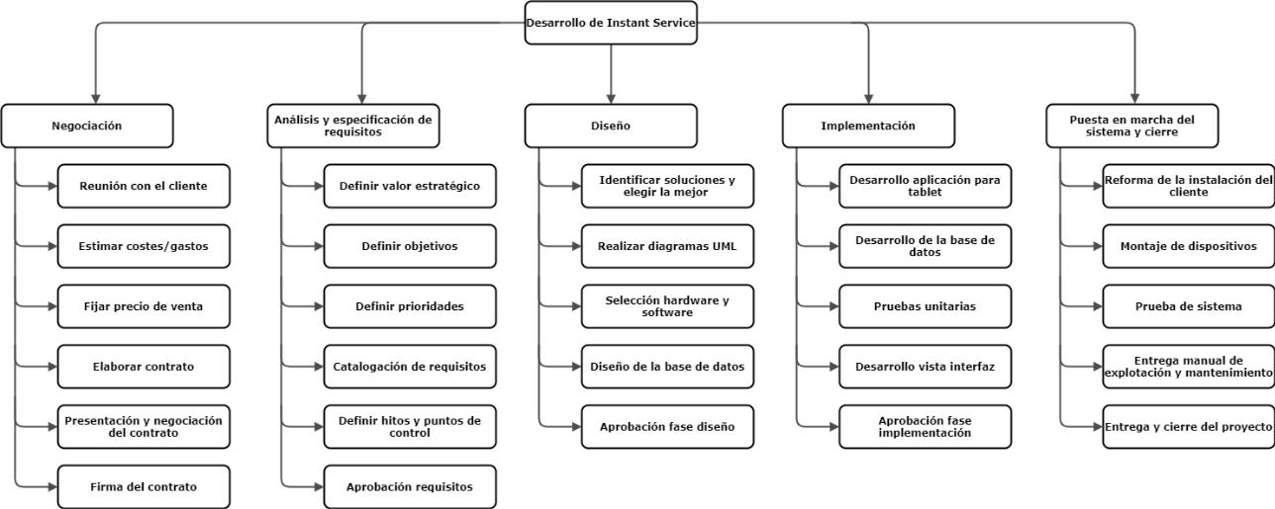

* **ORGANIZATION BREAKDOWN STRUCTURE**

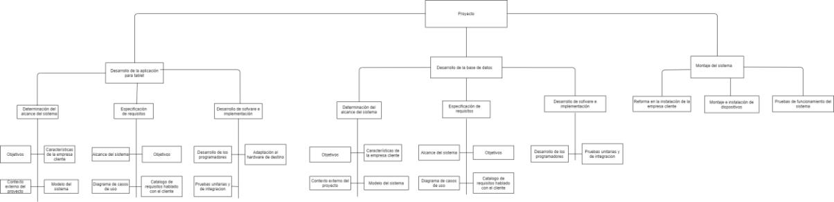

* **CARGAS DE TRABAJO**

Las cargas de trabajo de cada trabajador del proyecto quedan distribuidas según la siguiente tabla.

El programador/analista 1 tendrá más horas de trabajo que los demás al ser un programador experto con mucha experiencia en gestión de proyectos y realización de aplicaciones.

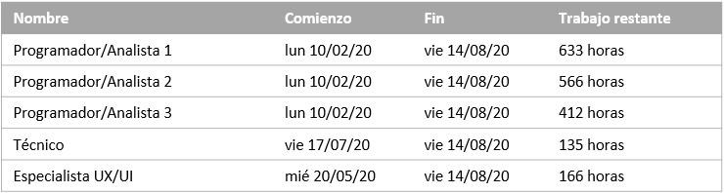

* **DURACIÓN Y COSTE ESTIMADO DEL PROYECTO**

La duración exacta del proyecto es de seis meses y cuatro días.

Según los cálculos hechos anteriormente, el coste estimado para la realización del proyecto es de 50.620€. Este precio incluye gastos, compra de dispositivos, sueldos de personal, etc.

* **HITOS Y ENTREGABLES DEL PROYECTO**

Las tareas seleccionadas como hitos del proyecto son:

* Firma del contrato
* Aprobación del diseño
* Entrega del sistema

Hemos seleccionado estas tareas como hito porque son las tareas más importantes del proyecto ya que sin ellas es imposible finalizar la fase en la que se encuentran y por consiguiente empezar la siguiente fase.

La firma del contrato se ha seleccionado como hito ya que es una tarea muy importante en el proyecto y que marca un antes y un después. Es decir, si el cliente no firmase el contrato, el proyecto no se realizaría.

La aprobación del diseño también es una parte muy importante ya que una vez definida la infraestructura del sistema y teniendo cada uno de los diagramas y la base de datos diseñada podremos empezar con la implementación.

Por último, hemos marcado la entrega del sistema como un hito debido a que marca el final de la realización del proyecto y queda instalado el proyecto en el restaurante del cliente.

* **TAREAS CRÍTICAS**

Las tareas críticas del proyecto son pruebas unitarias, especificación de requisitos y selección hardware y software. Hemos seleccionado estas tareas como tareas críticas porque son tareas que influyen en todas las demás tareas del proyecto, ya sea añadiendo o modificando funcionalidades del sistema o limitando el desarrollo de la aplicación en base al hardware y software seleccionados.

* **DIAGRAMA PERT / CPM**

El diagrama PERT o diagrama de red es un diagrama que representa de forma visual las tareas que componen un proyecto y las relaciones existentes entre ellas. Nuestro diagrama PERT muestra la siguiente información sobre la tarea: el nombre, la fecha, la fecha del fin, la duración y las personas que la llevan a cabo. Este diagrama se puede visualizar en el proyecto de Microsoft Project adjunto en el apartado Vista, diagrama de red, Diagrama PERT.

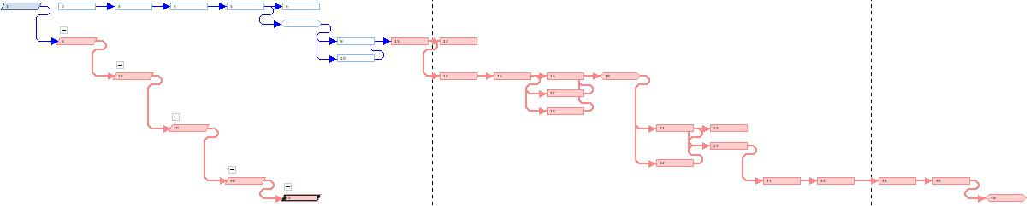

**ESTUDIO ECONÓMICO DEL PROYECTO**

**INGRESOS**

El primer sistema a desarrollar tardaríamos en producirlo 6 meses al ser el primero y tener que diseñar todo el sistema desde el principio. Sin embargo, para los siguientes sistemas, al poder partir de los recursos desarrollados para el primero, como el código desarrollado por los programadores para la aplicación, hemos calculado que el tiempo de desarrollo de futuros sistemas es de 3 meses. Por lo que el primer año podríamos desarrollar 3 sistemas, lo que

supondría unos ingresos de 300.000€. Para los años siguientes podríamos desarrollar 4 sistemas y los ingresos ascenderían a 400.000€.

**FINANCIACIÓN**

Para la financiación de nuestra empresa hemos optado por el factoring ya que somos una pyme y es un método que se ajusta a nuestra empresa. El factoring consiste en acordar un contrato a través del cual traspasamos las futuras cobranzas de la empresa y a cambio recibimos inmediatamente el dinero de esas cobranzas, aunque tenemos que pagar un pequeño porcentaje extra.

**PRESUPUESTO Y PRECIO DE VENTA DEL PROYECTO**

**PRECIO DE VENTA**

Para determinar el precio de venta del sistema hemos considerado los gastos que hemos tenido para realizar el proyecto y los ahorros y ventajas competitivas que el sistema le dará al restaurante. Al ser una novedad, muchos clientes van a querer venir a probarlo y va a tener un número mayor de clientes, además considerando el dinero que se ahorrarían los restaurantes en camareros, hemos decidido que el precio de venta del sistema será de 100.000€.

**PRESUPUESTO**

Una vez acabada la planificación del proyecto a través de la herramienta MS Project concluimos que el proyecto es perfectamente realizable por los cinco trabajadores planteados en el análisis de viabilidad técnico. Del análisis económico es fácil deducir que con el precio de venta que hemos fijado no tardaremos más de un año en recuperar la inversión inicial, y así, devolver el dinero que habíamos recibido en materia de financiación mediante el método del factoring. Es de vital importancia, sobre todo en el primer año de vida de la empresa, que ningún proyecto se eche a perder, ya que al tratarse de proyectos que duran seis meses supondría unas pérdidas catastróficas a la empresa y nos dejaría sin tiempo apenas para poder reaccionar y recuperarnos. Una vez devuelto el dinero recibido por el factoring, la empresa debería generar los suficientes beneficios para poder financiarse sus próximos proyectos y no tener que depender de una financiación externa.

**SEGUIMIENTO Y CONTROL DEL PROYECTO**

Es muy difícil que el plan establecido se cumpla exactamente como se ha planeado. Las fechas que establecidas suelen ser fechas estimadas y pueden cumplirse o no cumplirse. Durante el desarrollo del proyecto pueden surgir problemas, retrasos o, por lo contrario, avanzar más rápido de lo que se pensaba.

Por esa razón, la parte de seguimiento y control del proyecto es una parte crítica para poder ver si nos estamos dirigiendo al objetivo. En caso de que las mediciones realizadas indicasen retrasos o sobrecostes en el proyecto habría que ir cambiando o rectificando la planificación del proyecto, especialmente en los proyectos informáticos en los que la entrega no se retrasa en meses de golpe, sino que, su retraso se produce día a día.

Por tanto, en el proyecto habrá fases de seguimiento y control en las que se irán elaborando informes de progreso.

En esta sección compararemos lo que se ha realizado realmente en el proyecto con las metas y planes que marcamos.

Como bien se sabe, la fecha de inicio del proyecto fue el 10 de febrero del 2020. Para calcular las curvas de control, consideramos como fecha de referencia el jueves 7 de mayo del 2020. Además, consideramos que el proyecto se viene ejecutando desde su inicio al 100% durante todo el mes de marzo y al 80% durante el mes de abril tanto en coste como tiempo estimado.

Al haber modificado el proyecto con los nuevos porcentajes, nos queda el siguiente diagrama de Gantt de seguimiento en el que podemos observar los porcentajes completados hasta el día 07/05 y podemos ver que no se han cumplido al 100% varias tareas y subtareas que deberían de haber finalizado, por lo que ya podemos ver un cierto retraso con respecto a la programación inicial.

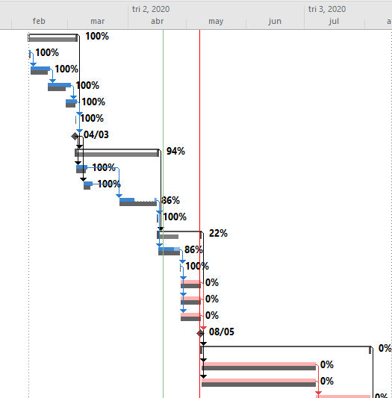

**CURVAS DE CONTROL: CPTP, CPTR, CRTR**

El siguiente gráfico nos permitirá ver la variación de costos, es decir, la variación que hay con respecto a los presupuestos realizados, y, la variación del programa, que nos compara el trabajo planificado terminado con el real.

Estudiaremos cada una de las curvas de control que serán extraídos de la gráfica generada a partir del archivo Project de nuestro proyecto:

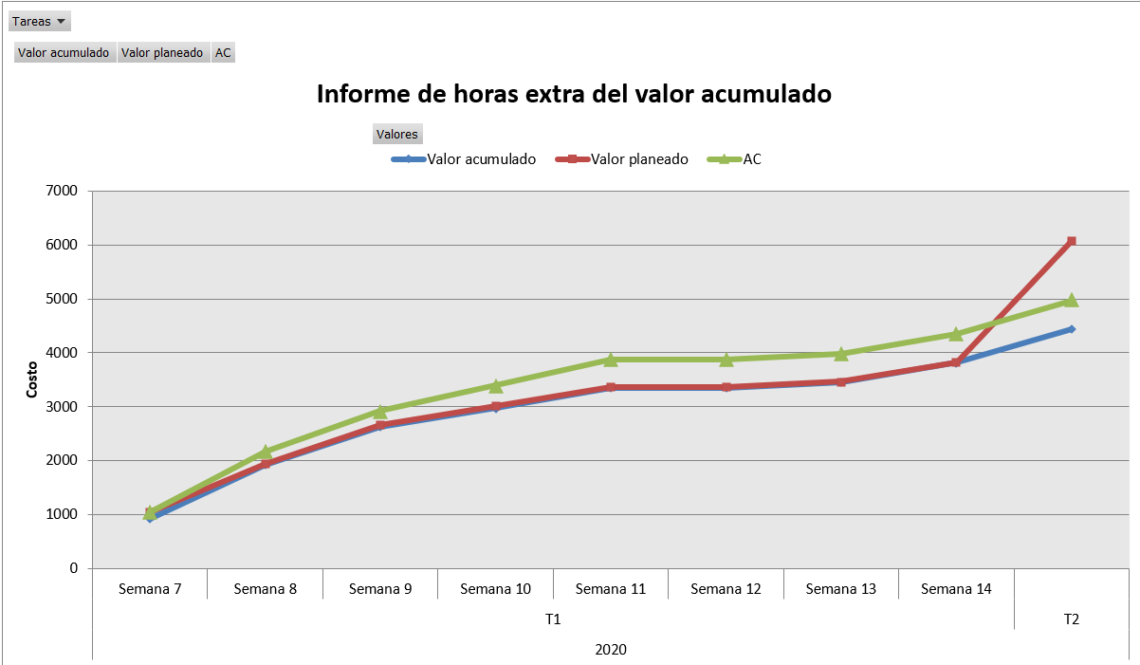

* Coste Presupuestado del Trabajo Programado (CPTP).
  + El CPTP hace referencia a lo que debería de haberse gastado hasta la fecha de acuerdo al plan.
  + CPTP = 6075
* Coste Presupuestado de Trabajo Realizado (CPTR)
  + CPTR hace referencia a lo que debería haberse gastado según el plan en función de la cantidad real de trabajo realizada hasta la fecha.
  + CPTR = 4442,4
* Coste Real de Trabajo Realizado (CRTR)
  + CRTR hace referencia a lo que realmente se ha gastado en el trabajo realizado hasta la fecha.
  + CRTR = 4973,4

Con estos resultados podemos sacar las siguientes conclusiones:

* CRTR > CPTR
  + Esto quiere decir que ha habido un SOBRECOSTE en el proyecto debido a que realmente se ha gastado más de lo presupuestado según el trabajo realizado hasta la fecha.
* CPTP > CPTR
  + Esto indica que ha habido un RETRASO en el proyecto.
  + Desde el principio, vemos que la línea azul que es la correspondiente al CPTR va igual que la línea roja correspondiente al CPTP. Sin embargo, en las últimas semanas se ve un aumento gradual en el CPTR lo que significa, que en la última semana ha habido un retraso considerable en el proyecto.

**VARIACIÓN DEL COSTE (VC), VARIACIÓN DEL PROGRAMA (VP)**

* VC = CPTR - CRTR = 4442,4 - 4973,4 = -531
  + VC hace referencia a la diferencia entre lo que se debería de haber gastado de acuerdo al trabajo realizado a la fecha y el coste real de dicho trabajo
  + VC < 0: Los costos reales son superiores a los previstos para el nivel actual de trabajo.
* VP = CPTR - CPTP = 4442,4 - 6075 = -1.632,6‬
  + VP hace referencia a la medida del adelanto o atraso del programa en función del coste incurrido.
  + VP < 0: El proyecto va atrasado.

Una vez estudiadas todas las curvas de control, sacamos la siguiente conclusión:

Como se puede ver a fecha 7 de mayo, las dos variaciones, tanto VC como VP son negativas. Esto saca a la luz dos tipos de problemas en el desarrollo del proyecto.

Para comenzar, tenemos una variación del coste de la misma, lo que nos indica que los costos reales son superiores a los previstos para el nivel actual de trabajo.

Pasando ahora a la variación del programa, observamos que también es negativa. Esto nos indica que vamos atrasados en cuanto al desarrollo del proyecto, es decir, el proyecto no está yendo como habíamos planeado.

**ESTIMACIÓN DE ESFUERZO Y COSTE DEL PROYECTO**

**DESCRIPCIÓN DEL PROCEDIMIENTO**

**ARCHIVOS LÓGICOS INTERNOS**

Proveedor: id_proveedor, nombre, direccion, numero_telefono

Cliente: id_cliente, nombre, primer_apellido, segundo_apellido, fecha_nacimiento, codigo_postal, direccion_correo, numero_telefono

Producto: id_producto, nombre, descripcion, precio

Pedido: id_pedido, id_cliente, id_producto, estado, fecha_pedido, precio

|  |  |  |  |
| --- | --- | --- | --- |
| **Nombre** | **Número registros lógicos** | **Atributos** | **Clasificación** |
| **Registro de proveedores** | 1 | 4 | BAJA |
| **Registro de clientes** | 1 | 8 | BAJA |
| **Registro de productos** | 1 | 4 | BAJA |
| **Registro de pedidos** | 1 | 6 | BAJA |

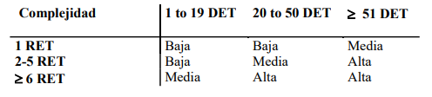

**ARCHIVOS DE INTERFASE EXTERNA**

Histórico de clientes: id_cliente, numero_pedidos

Histórico de pedidos: id_pedido, numero_productos, precio_pedido

Histórico de proveedores, id_proveedor, id_producto, precio_producto, fecha_inicio_relacion

|  |  |  |  |
| --- | --- | --- | --- |
| **Nombre** | **Número registros lógicos** | **Atributos** | **Clasificación** |
| **Histórico de clientes** | 1 | 2 | BAJA |
| **Histórico de pedidos** | 1 | 3 | BAJA |
| **Histórico de proveedores** | 1 | 4 | BAJA |



**ENTRADAS EXTERNAS**

|  |  |  |  |
| --- | --- | --- | --- |
| **Nombre** | **Número ficheros accedidos** | **Atributos** | **Clasificación** |
| **Alta de clientes** | 1 (R. Clientes) | 8 | BAJA |
| **Alta de productos** | 1 (R. Productos) | 4 | BAJA |
| **Alta de pedidos** | 3 (R. Clientes + R. Productos + R. de Pedidos) | 1+4+6=11 | ALTA |
| **Alta de proveedores** | 1 (R. Proveedores) | 4 | BAJA |
| **Modificación de clientes** | 1 (R. Clientes) | 8 | BAJA |
| **Modificación de productos** | 1 (R. Productos) | 4 | BAJA |
| **Modificación de pedidos** | 3 (R. Clientes + R. Productos + R. de Pedidos) | 1+4+6=11 | ALTA |
| **Exclusión de productos** | 1 (R. Productos) | 1 | BAJA |
| **Exclusión de clientes** | 1 (R. Clientes) | 1 | BAJA |
| **Exclusión de pedidos** | 3 (R. Clientes + R. Productos + R. de Pedidos) | 1 | MEDIA |
| **Exclusión de proveedores** | 1 (R. Proveedores) | 1 | BAJA |

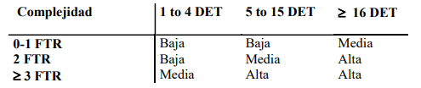

**SALIDAS EXTERNAS**

|  |  |  |  |
| --- | --- | --- | --- |
| **Nombre** | **Número ficheros accedidos** | **Atributos** | **Clasificación** |
| **Lista de clientes** | 1 | 3 (2 + total de clientes) | BAJA |
| **Lista de productos** | 1 | 2 | BAJA |

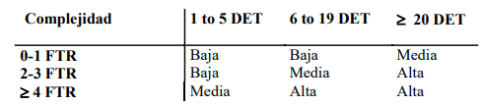

**CONSULTAS EXTERNAS**

|  |  |  |  |
| --- | --- | --- | --- |
| **Nombre** | **Número ficheros accedidos** | **Atributos** | **Clasificación** |
| **Consulta de clientes** | Entrada:2 (R. Clientes, H. Clientes)  Salida: 2 | Entrada: 1  Salida: 8 | Entrada: BAJA  Salida: MEDIA  **MEDIA** |
| **Consulta de productos** | Entrada: 2 (R. Productos, H. Productos)  Salida: 2 | Entrada: 1  Salida: 4 | Entrada: BAJA  Salida: BAJA  **BAJA** |
| **Consulta de proveedores** | Entrada: 1 (R. Proveedores)  Salida: 1 | Entrada: 1  Salida: 5 | Entrada: BAJA  Salida: BAJA  **BAJA** |
| **Consulta de pedidos** | Entrada: 3 (R. Clientes, R. Productos, R. Pedidos)  Salida: 3 | Entrada: 1  Salida: 18 | Entrada: MEDIA  Salida: ALTA  **ALTA** |
| **Pantalla de ayuda** |  |  | Las pantallas de ayuda se consideran por definición como consultas externas de grado **BAJA**, independientemente de su cantidad. |

**OBTENCIÓN DE LOS PUNTOS FUNCIÓN SIN AJUSTAR**

|  |  |  |  |  |
| --- | --- | --- | --- | --- |
|  | **SIMPLE** | **MEDIA** | **COMPLEJA** | **TOTAL** |
| **ENTRADAS** | 8*3 | 1*4 | 2*6 | 48 |
| **SALIDAS** | 2*4 | 0 | 0 | 8 |
| **CONSULTAS** | 3*3 | 1*4 | 1*15 | 28 |
| **FICH. LÓGICOS** | 4*7 | 0 | 0 | 28 |
| **FICH.**  **INTERFACES** | 3*5 | 0 | 0 | 15 |

**AJUSTE DE LOS NIVELES DE TRABAJO Y COMPLEJIDAD**

**Determinación de los puntos de función sin ajustar**

Para determinar los puntos de función sin ajustar, nos fijaremos en la tabla anterior y sumaremos el total.

El total de puntos de función sin ajustar es:

**PFNA** = 48+8+28+28+15 = **127**

**Influencia de cada uno de los factores de ajuste de complejidad técnica**

En este apartado analizaremos las 14 características generales del sistema en base a nuestro proyecto.

**1. Comunicación de Datos**

 La aplicación es un sistema aislado del exterior en el sentido de que no se comunica con ninguna fuente externa que no sea el propio sistema. Por tanto, el grado de factor es 0.

**2. Proceso Distribuido**

Existen procesos y datos distribuidos y el control de estos datos forma parte del sistema. Además, la aplicación se basa en procesos cooperantes que se ejecutan en distintos dispositivos, como por ejemplo cuando un cliente pide un pedido y esto va desde la tablet del cliente a las pantallas que disponen los camareros y a las pantallas que tienen los cocineros. Por tanto, el grado de factor es de 5.

**3. Rendimiento**

Para el restaurante, el rendimiento de la aplicación es crítico, ya que este sistema ofrece al restaurante tener menos gasto en personal automatizando todo el proceso de la toma de pedidos. Por ello, es necesario que el rendimiento sea óptimo y que los clientes no tengan que estar mucho tiempo para poder pedir algo o que tarde mucho en llegar la comanda a los dispositivos del personal, por lo que el tiempo de respuesta es crítico. Por ello, el grado de factor es de 3.

**4. Integración de la aplicación**

El sistema posee numerosos dispositivos accediendo a la base de datos de forma simultánea, así como distintos usuarios utilizando los distintos dispositivos a la vez. Por tanto, el factor de ajuste es de 5.

**5. Tasa de transacciones**

Al implantarse este proyecto, en un restaurante, siempre van a haber picos en el sistema que generalmente coincidirá en la hora del desayuno, pero, sobre todo, comida y cena. Por ello, el grado de factor es de 3 ya que se prevén horas puntas diarias.

**6. Entrada de datos on-line**

Al tener que comunicarse las tablets disponibles en las mesas de los clientes con los dispositivos en barra y en cocina, y los dispositivos de la cocina con los de la barra, tiene que estar todo perfectamente comunicado a través de una red Wi-Fi. Por ello, el factor de ajuste es de 5.

**7. Eficiencia con el Usuario Final**

Al ser una innovación este proyecto y no haberse visto anteriormente, se tiene que diseñar la aplicación e implementar la aplicación con interfaces fáciles de usar y con ayudas integradas. Esto quiere decir que la aplicación tendrá menús, “ayudas en línea”, efectos de scroll, teclas de función predefinidas y lanzamiento de procesos Batch. Por tanto, el factor de ajuste es de 5.

**8. Actualizaciones en línea**

Dado que los clientes y los trabajadores realizan acciones con el sistema de forma continua, las actualizaciones son constantes. Por tanto, el factor de ajuste es de 5.

**9. Complejidad del Proceso Interno**

Dado que se manejan múltiples dispositivos de entrada/salida, así como se deben tener sistemas seguros de pago online y las transacciones realizadas por los clientes deben funcionar sin errores. Por tanto, el factor de ajuste es de 2.

**10. Reusabilidad del código**

Dado que nuestro sistema será instalado en múltiples restaurantes es necesario que el código tenga un alto porcentaje de reutilización. Por tanto, el factor de ajuste es de 4.

**11. Contempla la conversión e instalación**

Dado que algunos restaurantes pueden tener un sistema anterior más antiguo, se han de tener en cuenta algunas facilidades para la conversión del sistema. Por tanto, el factor de ajuste es de 3.

**12. Facilidad de Operación**

No se ha hecho ninguna consideración específica, por lo que el grado de factor es 0.

**13. Instalaciones Múltiples**

Nuestro sistema se instalará individualmente en cada restaurante, por tanto, no es necesario combinar varias empresas. Por tanto, el factor de ajuste es de 0.

**14.Facilidad de cambios**

Se debe tener en cuenta las interacciones del usuario con el sistema. Por tanto, el factor de ajuste es de 4.

|  |  |  |
| --- | --- | --- |
| **#** | **Factor de Complejidad** | **Valor (0...5)** |
| **1** | **Comunicación de Datos** | 0 |
| **2** | **Proceso Distribuido** | 5 |
| **3** | **Rendimiento** | 3 |
| **4** | **Integración de la aplicación** | 5 |
| **5** | **Tasa de Transacciones** | 3 |
| **6** | **Entrada de Datos EN-LÍNEA** | 5 |
| **7** | **Eficiencia con el Usuario Final** | 5 |
| **8** | **Actualizaciones EN-LÍNEA** | 5 |
| **9** | **Complejidad del Proceso Interno** | 2 |
| **10** | **Reusabilidad del Código** | 4 |
| **11** | **Contempla la Conversión e Instalación** | 3 |
| **12** | **Facilidad de Operación (back up...)** | 0 |
| **13** | **Instalaciones Múltiples** | 0 |
| **14** | **Facilidad de Cambios** | 4 |
|  | **Factor de Complejidad Total (FCT)** | **44** |

**OBTENCIÓN DE LOS PUNTOS FUNCIÓN AJUSTADOS**

Factor de Ajuste = (Nivel de influencia * 0,01) + 0,65

Factor de Ajuste = (44 * 0,01) + 0,65

**Factor de Ajuste = 1,09**

El cálculo de los puntos por función se hace con la fórmula:

PF = PF Brutos * Factor de ajuste

PF = 127 * 1,09

**PF = 138,43 ≈ 138**

Por lo tanto, el tamaño de la aplicación es de 138 Puntos de función.

**ESTIMACIÓN DEL NÚMERO DE LÍNEAS DE CÓDIGO MEDIANTE BACKFIRING**

Para la estimación del esfuerzo y tiempos del proyecto hemos seguido el modelo COCOMO intermedio. COCOMO es el modelo constructivo de costes más utilizado, y fue desarrollado en 1981 por Barry Boehm.

Se basa en una serie de fórmulas matemáticas que producen una estimación en función de un conjunto de variables:

* Líneas de código fuente, expresadas en miles (KDSI).
* Capacidad de analistas y programadores.
* Complejidad del producto.
* Restricciones de tiempo de ejecución, memoria, equipos de trabajo…
* Fiabilidad de la aplicación.

Para el cálculo de la estimación del número de líneas de código empleamos el método del backfiring.

Como nuestra aplicación está desarrollada en Java, el factor de conversión es de 53 LOC/PF, teniendo 138 puntos de función, nos quedan 7.314 líneas de código.

Y, además, como nuestro proyecto tiene 7.314 líneas de código (7,314 KLOC), usaremos el COCOMO intermedio orgánico.

**CÁLCULO DEL ESFUERZO NOMINAL**

Para calcular el esfuerzo nominal, aplicaremos las siguientes ecuaciones del modelo COCOMO intermedio a nuestro proyecto:

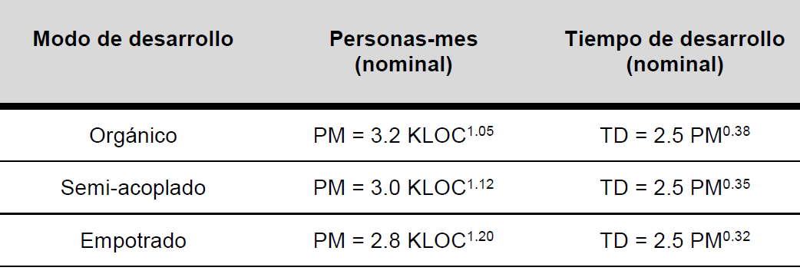

Para calcular el esfuerzo personas-mes nominal y usar un COCOMO intermedio orgánico usaremos la fórmula PM = 3.2 KLOC 1.05, esto es igual a PM = 3,2 · 7,314 1.05  = 25,85 personas-mes.

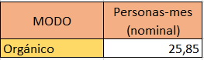

**CÁLCULO DEL FACTOR MULTIPLICADOR DEL ESFUERZO**

Para calcular el valor de los factores hemos seguido la siguiente plantilla:

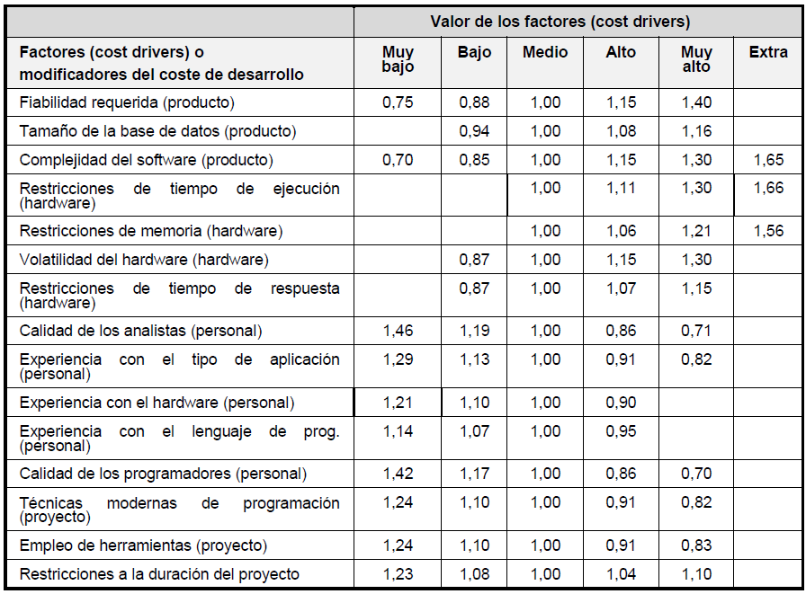

Mediante la plantilla adjunta, obtenemos lo siguiente:

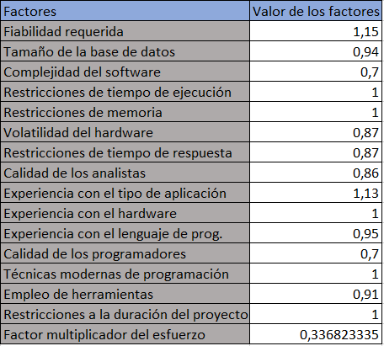

**CÁLCULO DEL ESFUERZO ESTIMADO Y DEL TIEMPO DE DESARROLLO**

Para calcular el esfuerzo estimado utilizaremos la siguiente fórmula:

*Esfuerzo estimado = Factor multiplicador del esfuerzo * esfuerzo nominal =*

*= 0,336823335 * 25,85 = 8,7*



El esfuerzo está expresado en hombres-mes y como estamos usando el COCOMO intermedio orgánico podremos calcularlo en base a la siguiente fórmula:

*Tiempo de desarrollo = 2,5 * Esfuerzo estimado0,38 = 2,5 * 8,7 0,38 = 5,68 hombres-mes*

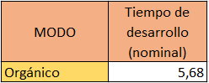

**CONCLUSIONES FINALES**

Tras planificar, analizar y estimar el esfuerzo de nuestro proyecto, aseguramos que Instant Service es una alternativa que incrementaría la eficiencia de un restaurante proporcionando al dueño del restaurante una gran ayuda a la hora de conocer a sus clientes, ofrecerles un mejor servicio y llevar una mejor gestión del restaurante, además de proporcionar grandes ahorros en cuanto a gastos de personal recuperando la inversión realizada en un intervalo medio de tiempo.

Instant Service también proporcionará al personal un gran apoyo en cuanto a la carga de trabajo y la forma de atender a los clientes.

Este proyecto permitirá a cualquier restaurante crecer y competir estratégicamente con otros restaurantes de la competencia ya que captará un mayor número de clientes por sus novedosos servicios de atención al cliente y rapidez.

**BIBLIOGRAFÍA**

Para realizar el trabajo hemos recurrido a los apuntes de la asignatura y a los vídeos subidos por el profesor al Aula Virtual.